专题三 电磁感应中的力学和电路问题
【知识回顾】
- 感生电动势E= (法拉第电磁感应定律)
动生电动势E= (导体棒切割磁感线)
- 安培力F=
- 闭合电路欧姆定律I= 或者U=
【基本思路】
解决这类问题的基本思路是:导体受力运动产生感应电动势→感应电流→通电导体受安培力→合力变化→加速度变化→速度变化→感应电动势变化→……周而复始的循环,循环结束时,加速度等于零,导体达到稳定运动状态.
电磁感应过程中往往伴随着多种形式的能量转化,其中克服安培力做功的过程就是其他形式的能转化为电能的过程,从功能的观点入手也是解决电磁感应问题的有效途径.
1.题型特点：闭合电路中磁通量发生变化或有部分导体在做切割磁感线运动，在回路中将产生感应电动势，回路中将有感应电流．从而涉及到电流、电压、电功等计算．同时也可包含电磁感应与力学问题、电磁感应与能量的综合分析．
2.解题基本思路：
①产生感应电动势的导体相当于一个电源，感应电动势等效于电源电动势，产生感应电动势的导体的电阻等效于电源的内阻．
②电源内部电流的方向是从负极流向正极，即从低电势流向高电势．
③产生感应电动势的导体跟用电器连接，可以对用电器供电，由闭合电路欧姆定律求解各种问题．
④解决电磁感应中的电路问题，必须按题意画出等效电路，其余问题为电路分析和闭合电路欧姆定律的应用．

【学情分析】
1.不能正确分析导体杆受力的动态变化，不能正确利用力学规律求解导体杆的运动情况。
2.不能正确分析感应电动势及感应电流的方向．
3.应用欧姆定律分析求解电路时，不注意等效电源的内阻对电路的影响．
4.产生感应电动势的导体杆两端的电压是路端电压，而不是感应电源的电动势．

【典型例题】
【例1】如图所示，两根足够长的直金属导轨MN、PQ平行放置在倾角为θ的绝缘斜面上，两导轨间距为L₀、M、P两点间接有阻值为R的电阻。一根质量为m的均匀直金属杆ab放在两导轨上，并与导轨垂直。整套装置处于磁感应强度为B的匀强磁场中，磁场方向垂直斜面向下，导轨和金属杆的电阻可忽略。让ab杆沿导轨由静止开始下滑，导轨和金属杆接触良好，不计它们之间的摩擦。
（1）由b向a方向看到的装置如图所示，请在此图中画出ab杆下滑过程中某时刻的受力示意图；
（2）在加速下滑过程中，当ab杆的速度大小为v时，求此时ab杆中的电流及其加速度的大小；
（3）求在下滑过程中，ab杆可以达到的速度最大值。
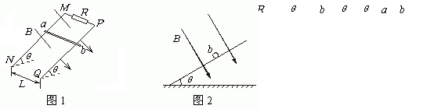

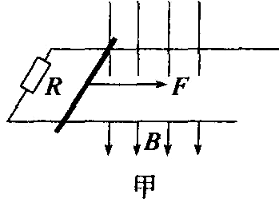
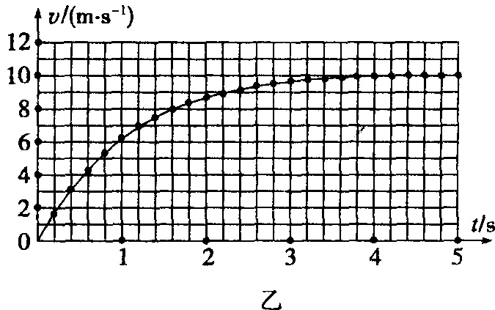
【例2】如图甲所示，放置在水平桌面上的两条光滑导轨间的距离L=1 m，质量m=l kg的光滑导体棒放在导轨上，导轨左端与阻值R=4Ω的电阻相连，导轨所在位置有磁感应强度为B=2 T的匀强磁场，磁场的方向垂直导轨平面向下，现在给导体棒施加一个水平向右的恒定拉力F，并每隔O.2 s测量一次导体棒的速度，乙图是根据所测数据描绘出的导体棒的v-t图象．设导轨足够长，求：
(1)力F的大小．
(2)t=1.6 s时，导体棒的加速度．
(3)估算1.6 s内电阻上产生的热量．

【例3】如图甲所示，两根足够长的光滑平行金属导轨相距l＝0.4 m，导轨平面与水平面成θ＝30°角，下端通过导线连接阻值R＝0.5 Ω的电阻．金属棒ab阻值r＝0.3 Ω，质量m＝0.2 kg，放在两导轨上，与导轨垂直并保持良好接触．其余部分电阻不计，整个装置处于垂直导轨平面向上的匀强磁场中．取g＝10 m/s².
(1)若磁场是均匀增大的匀强磁场，在开始计时即t＝0时刻磁感应强度B₀＝2.0 T，为保持金属棒静止，作用在金属棒上平行斜面向上的外力F随时间t变化的规律如图乙所示，求磁感应强度B随时间t变化的关系．
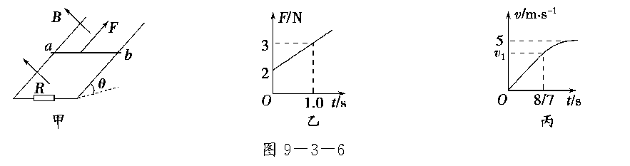
(2)若磁场是磁感应强度大小恒为B₁的匀强磁场，通过额定功率P＝10 W的小电动机对金属棒施加平行斜面向上的牵引力，使其从静止开始沿导轨做匀加速直线运动，经过8/7s，电动机达到额定功率，此后电动机功率保持不变，金属棒运动的v－t图象如图丙所示．试求磁感应强度B₁的大小和小电动机刚达到额定功率时金属棒的速度v₁的大小？

